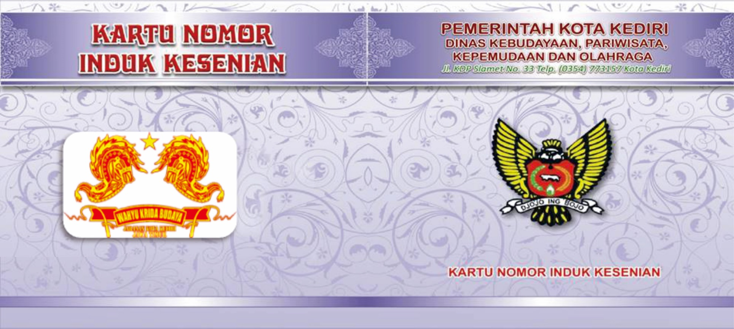



Kediri, 11 Juli 2023

Kepala Dinas Kebudayaan,

Pariwisata Kepemudaan

dan Olahraga Kota Kediri

**ZACHRIE AHMAD, S.Sos, MM**

Pembina Tingkat I

NIP. 19720105 199101 1 002

Nama Org. Kesenian : **” PRASETYO WIJOYO ”**

Tanggal Berdiri : 01 Juni 2022

Jenis Org. Kesenian : Jaranan

Anggota : Pa . 36 Org Pi. 2 Org

Berlaku dari Tanggal : 11 Juli 2023

Sampai Tanggal : 11 Juli 2025

**KARTU NOMOR INDUK KESENIAN**

Nomor Induk : 431/684/419.105/JR/2023

Nama : DANANG PRASETYO

Jenis Kelamin : Laki - laki

Tempat, Tgl lahir : Kediri, 06 Mei 1998

Alamat : Banaran Rt/Rw. 006/002

Kelurahan : Banaran

Kecamatan : Pesantren - Kota Kediri

No Tlp / Hp : 0856 9695 4989

Sebagai : Ketua